Informe de Evidencias – Aplicación Polaris
Integrantes:
- Nicolás Pinilla
- Francisco Gonzalez

Contenido
- Descripción General
- Módulo de Autenticación
- Perfil de Usuario
- Alertas (Mapa de Reportes)
- Eventos (Juntas Vecinales)
- Mercado
- Geolocalización
- Moderación y Administración
- Base de Datos
- Conclusiones

1. Descripción General
Polaris es una red social y herramienta de seguridad vecinal (inspirada en SoSafe, Waze y Nebenan.de) pensada para que los vecinos de un barrio puedan informarse, organizarse y cuidarse entre sí desde el celular o el navegador. El sistema se centra en tres ideas principales: reportar incidentes en un mapa en tiempo real, organizar la vida del barrio (eventos, mercado, ayuda entre vecinos) y construir confianza comunitaria mediante reacciones, comentarios y confirmaciones.
La app permite crear una cuenta con datos básicos (nombre, nombre de usuario, correo y contraseña) y, una vez dentro, el usuario puede publicar alertas geolocalizadas con categoría y foto, ver y confirmar asistencia a eventos vecinales, comprar/vender/regalar en un mercado local con chat directo, y gestionar su perfil. Todo el contenido es de alcance hiperlocal: gira en torno a la ubicación del usuario.
Técnicamente, Polaris es un cliente Flutter (web y móvil, probado principalmente en Flutter Web) sobre un backend serverless con Supabase (PostgreSQL + Auth + Realtime + Storage). La seguridad y consistencia de los datos se delega a la capa de datos mediante RLS (Row Level Security), triggers y funciones RPC. El mapa usa Google Maps, y la ubicación se resuelve por GPS con respaldo por IP.
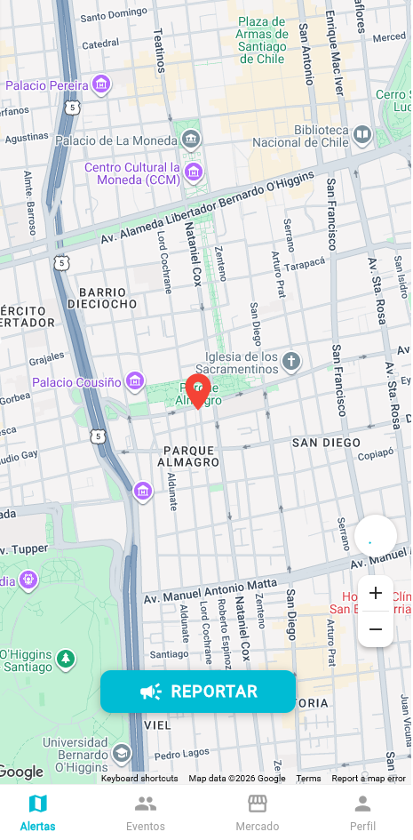

2. Módulo de Autenticación

2.1 Pantalla de Registro
Registro estilo Instagram: nombre completo, nombre de usuario único, correo y contraseña. El nombre de usuario se valida (3 a 30 caracteres; solo letras, números, punto y guion bajo) y se normaliza a minúsculas. Al registrarse, un trigger en la base de datos crea automáticamente el perfil del usuario a partir de los datos enviados.
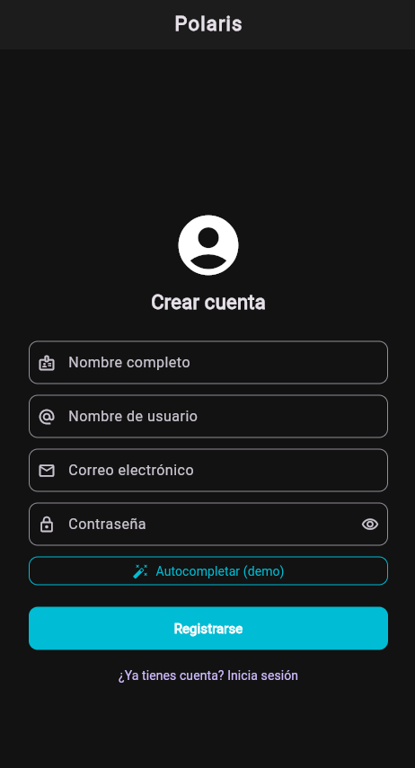

2.2 Pantalla de Inicio de Sesión
El login acepta indistintamente correo o nombre de usuario. Si el dato ingresado no contiene @, una función RPC resuelve el nombre de usuario al correo correspondiente antes de autenticar. Los mensajes de error son genéricos por seguridad: no revelan si un correo o usuario existe, reduciendo el riesgo de enumeración de cuentas.
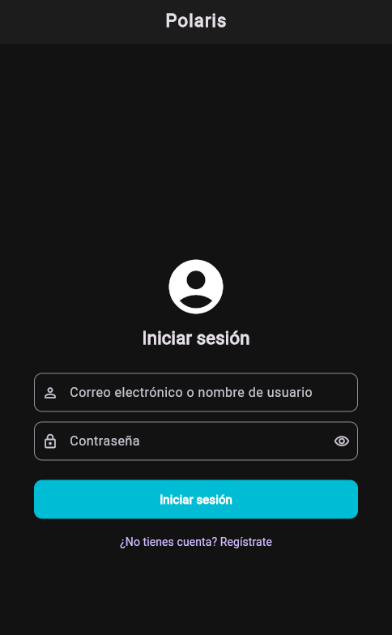

3. Perfil de Usuario
Muestra los datos personales del usuario con avatar editable (la foto se sube a Storage), nombre editable, y el correo de la cuenta. Desde aquí el usuario puede cambiar su nombre, correo y contraseña, acceder a Ayuda y soporte, y cerrar sesión.
Los usuarios con rol de administrador ven además un distintivo "Admin" y un panel exclusivo con gestión de usuarios y el interruptor de Modo demo (ver sección 8).
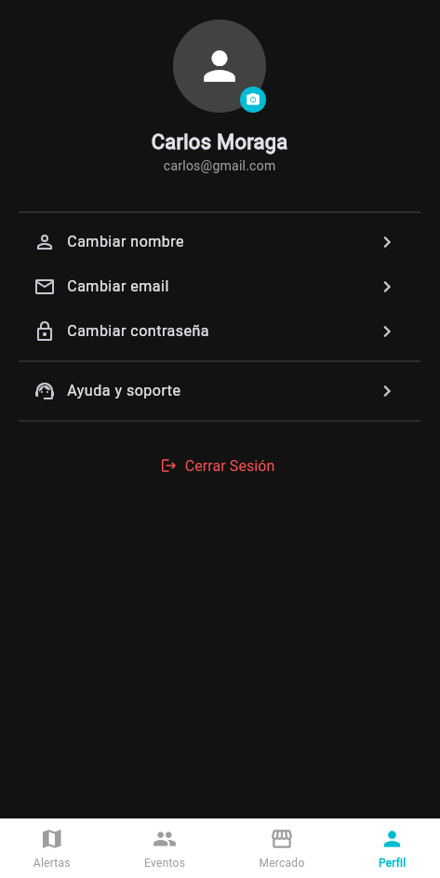

4. Alertas (Mapa de Reportes)
Es el núcleo de la aplicación: el valor central de Polaris es la seguridad vecinal, por eso el mapa y las alertas son rápidos y de baja fricción.

4.1 Mapa Principal
El mapa se centra automáticamente en la ubicación del usuario y muestra los marcadores de los reportes existentes, además de los eventos con ubicación (los pines de eventos cercanos se agrupan para no saturar el mapa).
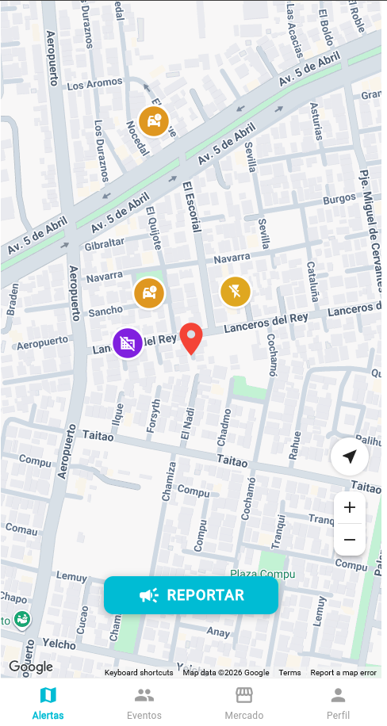

4.2 Crear un Reporte
Se usa un pin central fijo sobre el mapa que se arrastra a la ubicación deseada. El usuario elige una categoría (Robo, Choque, Sospechoso, Corte de agua, Corte de luz, Mascota perdida, Objeto perdido, Peligro, Estructura dañada), escribe título y descripción, y puede adjuntar una foto opcional.
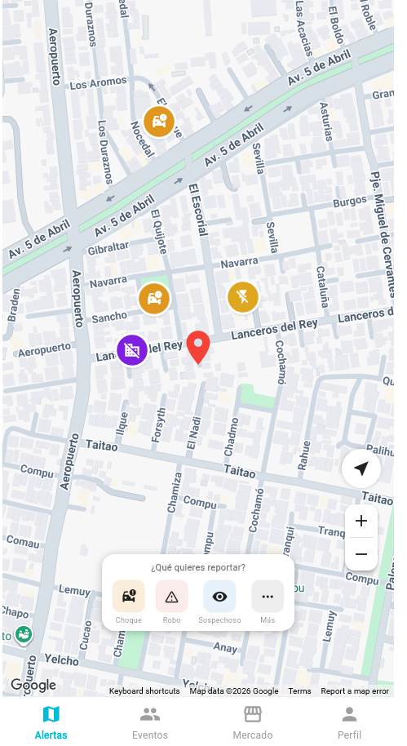
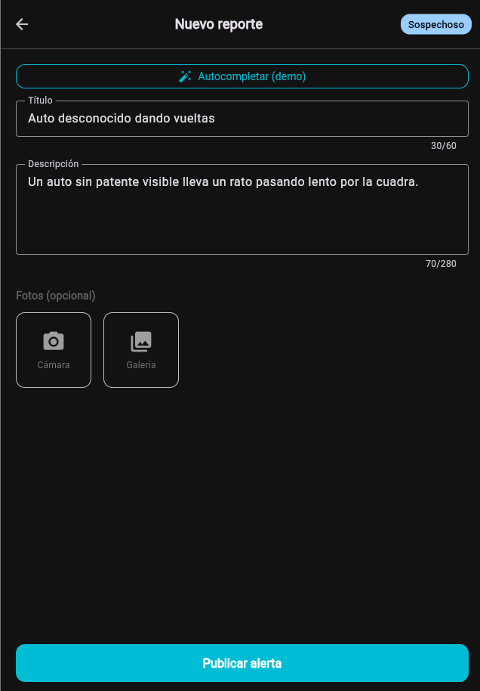

4.3 Detalle, Reacciones y Comentarios
Al tocar un marcador se abre el detalle del reporte con su foto, dirección y autor. Los vecinos pueden reaccionar y comentar en tiempo real, además de reportar, editar o eliminar la publicación según sus permisos. Las reacciones y comentarios usan actualización optimista para una respuesta inmediata.
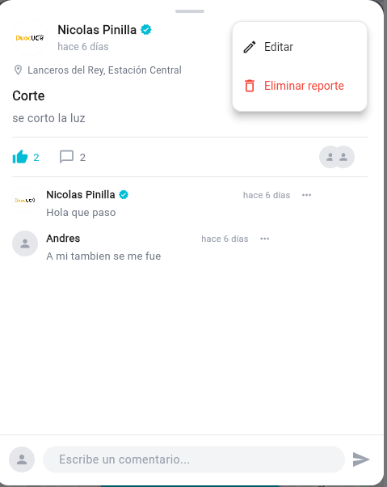

5. Eventos (Juntas Vecinales)
Permite crear y descubrir eventos del barrio. Al crear un evento se define categoría (Social, Seguridad, Mascotas, Deporte, Otro), fecha y hora, ubicación con autocompletado de Google Places, cupo máximo de asistentes y descripción.
Los vecinos pueden confirmar asistencia (se muestra con burbujas de asistentes), comentar y participar en encuestas/votaciones ligadas al evento. Los eventos con ubicación aparecen además como pin en el mapa de Alertas, y el pin redirige al detalle del evento.
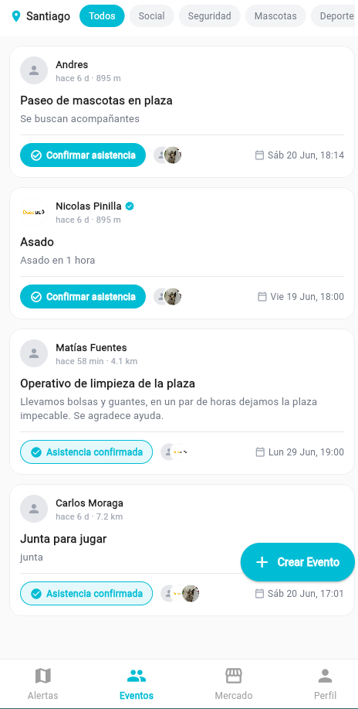

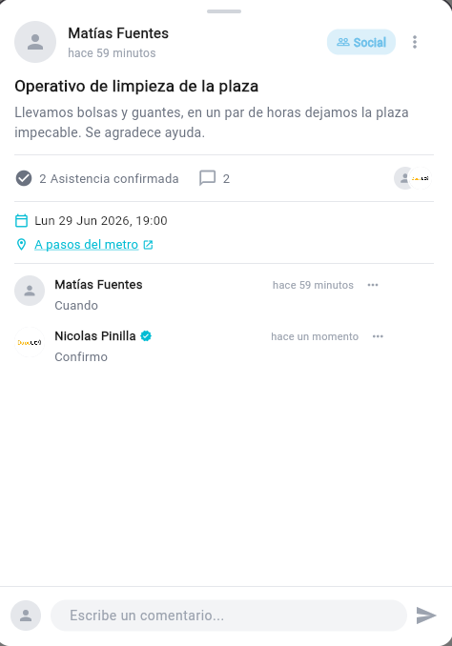

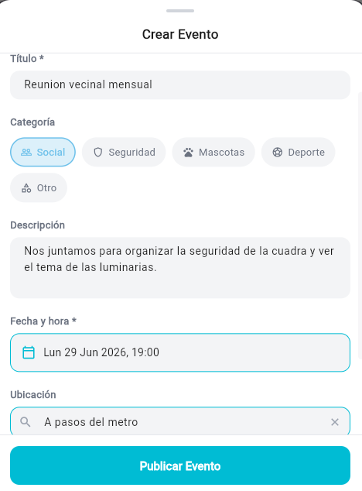

6. Mercado
Espacio de intercambio local con tres tipos de publicación: Vender, Regalar y Busco. Cada publicación incluye categoría, precio (CLP) cuando corresponde, foto, descripción y ubicación.
Los usuarios pueden guardar publicaciones como favoritas y chatear 1:1 con el vendedor mediante una mensajería privada (con estado de "leído" y envío de imágenes). El dueño de la publicación puede editarla o eliminarla; los administradores también.
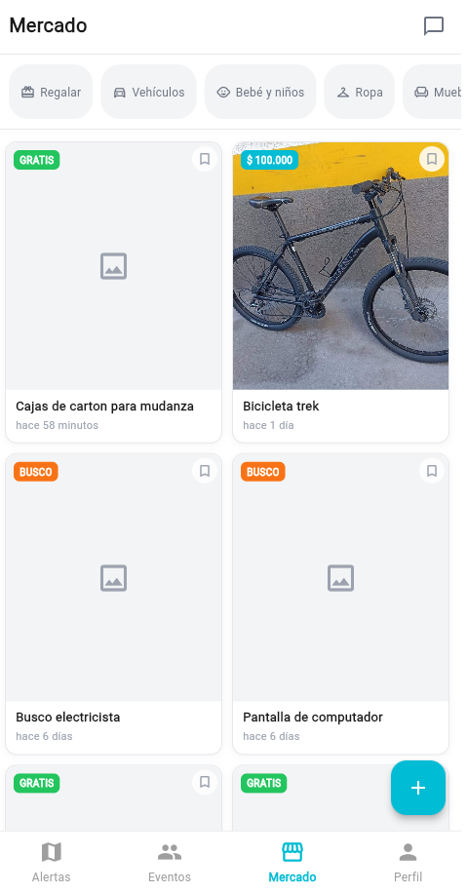

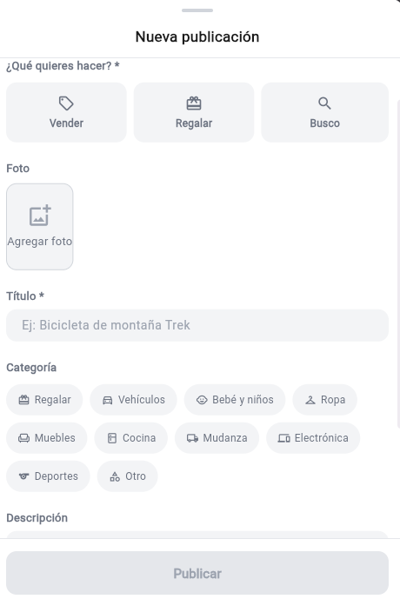

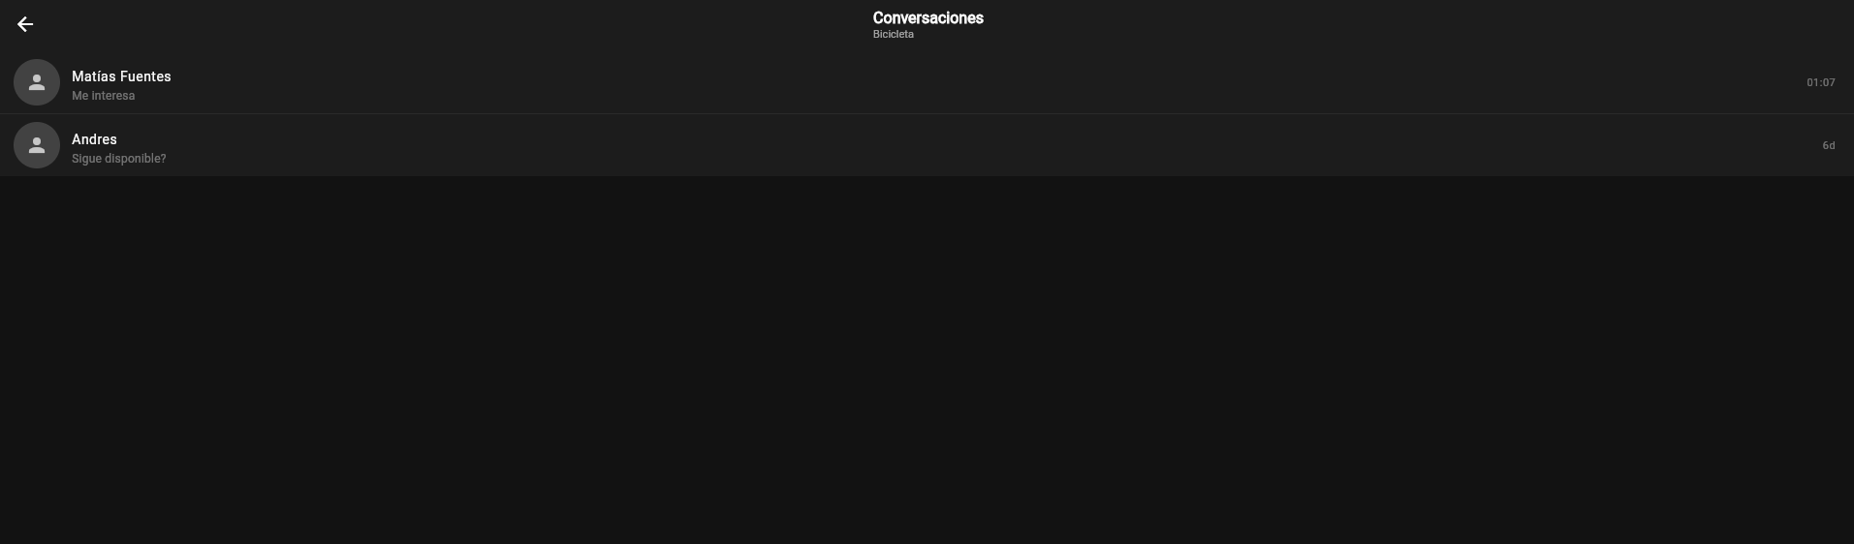

7. Geolocalización
Para centrar el mapa de forma rápida y confiable, Polaris implementa una estrategia de tres niveles:
- Ubicación del dispositivo (GPS) — fuente principal.
- Última posición conocida — respaldo inmediato si el GPS tarda.
- Geolocalización por IP — último recurso cuando el GPS no está disponible.
Esto garantiza que el usuario vea su zona casi al instante, incluso en equipos de escritorio sin GPS o con permisos de ubicación pendientes.
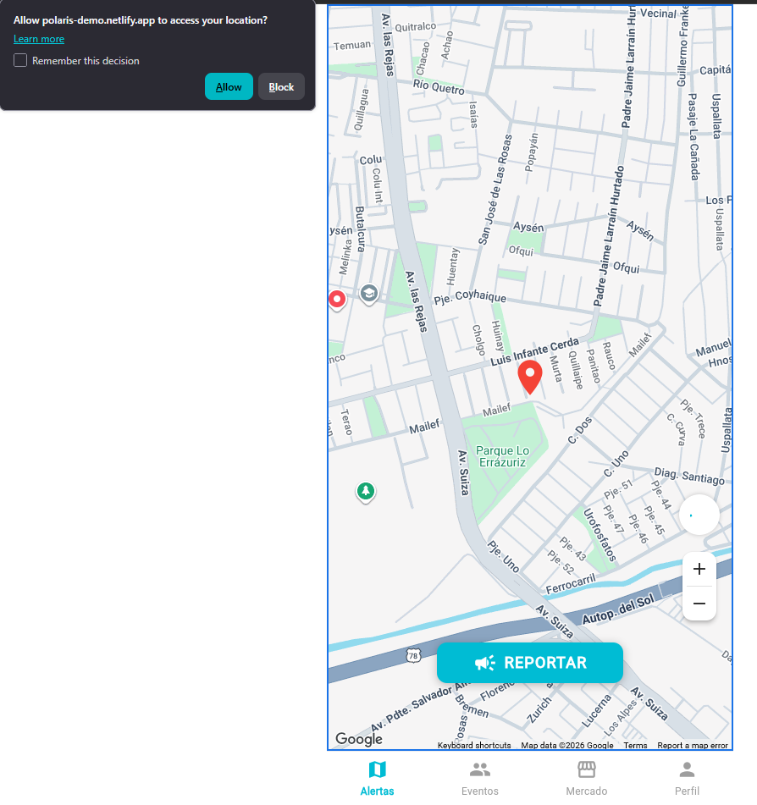

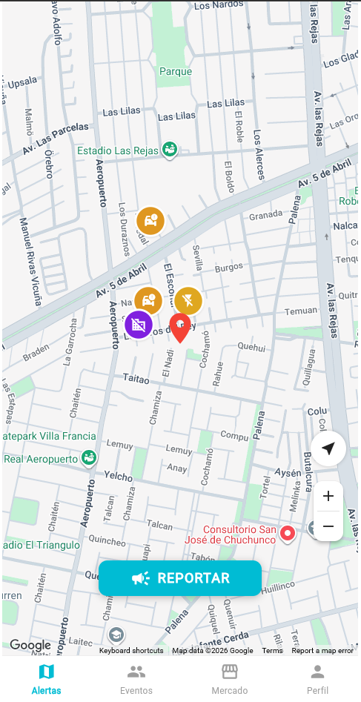

8. Moderación y Administración
Polaris incorpora un rol de administrador (marcado con un distintivo "Admin" en la interfaz). Los administradores cuentan con permisos ampliados:
- Eliminar reportes, eventos, publicaciones de mercado y comentarios de cualquier usuario.
- Editar publicaciones de cualquier usuario.
- Gestionar usuarios, incluida la eliminación total de una cuenta y todo su contenido asociado.
- Activar el Modo demo, un interruptor global que habilita botones de autocompletado en los formularios para agilizar presentaciones.
Estos permisos se aplican y refuerzan en la capa de datos mediante políticas RLS y funciones de seguridad, no solo en la interfaz.
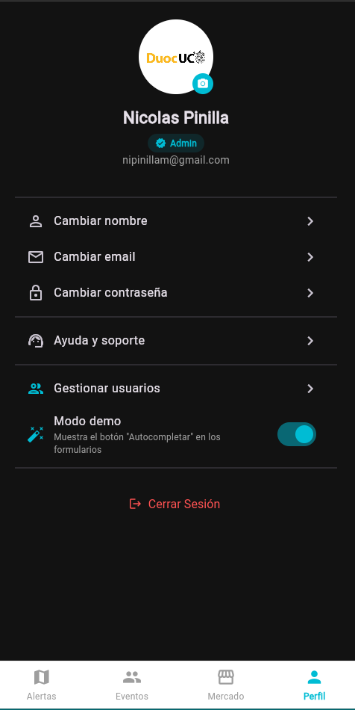
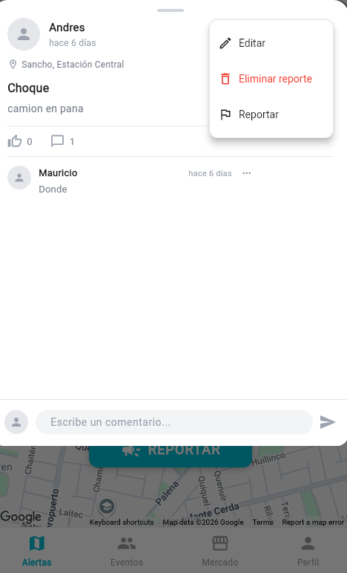

9. Base de Datos
Estructura relacional en PostgreSQL con seguridad a nivel de fila (RLS) activada en todas las tablas. El modelo presenta relaciones uno-a-muchos desde perfiles (usuarios) hacia los contenidos que crea —reportes, eventos y mercado— y tablas puente N:M para las interacciones, donde cada usuario interactúa una sola vez por recurso:
- Contenido: reportes, eventos, mercado.
- Interacciones: reporte_reacciones, reporte_comentarios, evento_asistentes, evento_comentarios, evento_votos, evento_voto_respuestas, mercado_guardados.
- Mensajería: mensajes (chat 1:1 del mercado, lectura restringida a los participantes).
- Usuarios: perfiles (vinculada a auth.users, creada por un trigger al registrarse).
La lógica sensible vive en la base mediante triggers (creación de perfil), funciones RPC (resolución de username → correo, verificación de rol admin, borrado total de usuario) y políticas RLS (cada usuario solo modifica su propio contenido; los administradores tienen permisos aditivos de moderación).
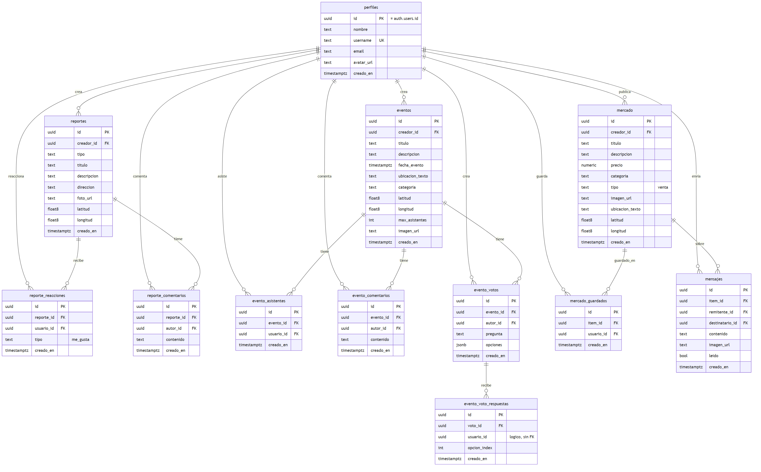

10. Conclusiones
En este proyecto se validan los cimientos críticos: un modelo de datos bien diseñado y seguro (con RLS, triggers y RPC), un backend serverless estable, y una experiencia de usuario que ya permite reportar incidentes en el mapa, organizar y asistir a eventos, operar un mercado local con chat, y moderar contenido. Este núcleo demuestra que la solución funciona en la práctica y que tiene potencial real para mejorar la seguridad y la vida en comunidad de un barrio.
En conclusión, este proyecto demuestra que la idea es viable, que la arquitectura técnica es sólida y que la experiencia de uso ya entrega valor real; pero también deja claro que es solo el comienzo. El proyecto queda preparado para evolucionar en sucesivas versiones, guiadas por métricas y feedback de los vecinos, hasta convertirse en una herramienta de seguridad comunitaria completa.
Polaris busca ser la plataforma de referencia para la seguridad e integración comunitaria en Chile, combinando tecnología moderna con un enfoque humano y colaborativo.

